Universidad Internacional de la Rioja

Maestría en Dirección e Ingeniería de Sitios Web

Desarrollo de la Internet de las Cosas

**Alfredo Jiménez Miguel**

**Elizabeth Susana Velázquez Zamora**

Actividad

Herramientas de la IoT

Profesor: Israel Sandoval Grajeda

Ciudad de México, 10 Julio de 2019.

Herramientas de la IoT

Introducción

En este proyecto se pretende realizar una aplicación de Android llamada "**Saa**" (***Space******Always******Available***), la cual funge como administrador de un estacionamiento privado.

A través de sensores de presencia electromagnéticos colocados en cada plaza del estacionamiento, se sabe en tiempo real si cada una de ellas se encuentra está ocupada o no (*true*/*false*). La información es recibida por un sistema centralizado, y la aplicación maneja esta información. La principal función será asignarle al usuario un lugar de estacionamiento desde el momento de su entrada (o incluso desde antes, si así lo requiere) e indicar por medio de una luz el estatus de disponibilidad.

Justificación

Con este principio, se abren varias posibilidades de aplicaciones, tanto para mejorar la gestión del estacionamiento como para el usuario final, por ejemplo, al **usuario final** le ayuda a: tener un lugar asignado al momento de ingresar , realizar reservas de lugares (incluso si no te encuentras aún físicamente en el estacionamiento), facilitar el pago del tiempo utilizado, evitar conflictos y tiempo perdido en la búsqueda del lugar, etc.; al **administrador** le permite: conocer la disponibilidad de las plazas en tiempo real para optimizar su asignación, tener estadísticas de ocupación, gestionar de mejor manera los pagos, ampliar sus modelos de negocio. etc.

Internet de las cosas.

El proyecto en desarrollo se propone bajo el paradigma de internet de las cosas debido a que cuenta con las siguientes características:

* Requiere de dispositivos que capturen información del entorno en donde se encuentran, estos reaccionan al ocupar el espacio donde se encuentran colocados, en otras palabras, son dispositivos que funcionan como “Sensores de Presencia”, si un objeto se posiciona encima de ellos, a través de sensores magnéticos u ópticos, reaccionan y envían una señal a través de Internet a la plataforma que gestionará estos datos. [1]
* Los dispositivos son identificables por empresa, área y plaza asignada, además de su propia MAC.
* Los datos son recibidos, analizados, filtrados y reenviados a los *Stakeholders* y tomadores de decisión, a través de una plataforma Web almacenada y gestionada en Clúster de servidores.
* El usuario puede adquirir una plaza a través de una aplicación, realizar reservas, pagos, cancelaciones entre otros.
* El cliente gestiona los “Lugares” que tiene disponibles en su negocio con información en tiempo real y con alto valor significativo, plazas ocupadas, costo, beneficios actuales, proyección de ganancias al finalizar una jornada, requerimientos de mantenimiento etc.

Los objetos integrantes del proyecto, que se consideran como pertenecientes al IOT, así como sus funcionalidades:

* Sensores de presencia electromagnéticos de piso. Cuya función es detectar si hay un vehículo en un lugar fijo de estacionamiento.
* Código de barras. Servirán para Identificar al usuario, autenticarle físicamente en el establecimiento, permitiéndole la entrada y salida, será leído por dispositivos diseñados para tal efecto
* Focos / LEDS de señalización. Indicarán de forma visual por medio de colores el *status* de la plaza, verde= disponible, amarillo= reservada, rojo, ocupada.

# Desarrollo.

El proyecto se construye por el equipo conformado de los alumnos:

* Elizabeth Susana Velázquez Zamora
  + Quien tiene como tareas: Creación de Documentación inicial.
    - Elaboración y presentación de propuesta.
    - Resumen Ejecutivo.
* Alfredo Jiménez Miguel
  + Quien tiene como tareas
    - Generación de plataforma Web.
      * Página administrativa.
      * Conexión a base de datos remota.
  + Creación de Aplicación en sistema Android.

Diseño de Alto nivel.

Se refiere a la visión más general del proyecto, en él se incluyen el diagrama de flujo y/o Mapa de navegación, Diagrama de Componentes, actividades cruzadas y/o modelado de negocio.

**Funciones de la aplicación.**

1. Iniciar sesión para acceder a la plataforma e identificar a un usuario previamente registrado.
2. En la página de inicio se mostrará el código de barras que identifica al usuario y le permite la entrada y salida del estacionamiento.
3. En la página de inicio también se ofrecen las opciones de:
   1. Encontrar un estacionamiento, con la opción de sugerir el más cercano si el usuario permite conocer su ubicación, esta opción es útil cuando el usuario aún no se encuentra en el estacionamiento.
   2. Administrar los métodos de pago.
      1. Guardar un nuevo método de pago.
      2. Eliminar algún método de pago.
      3. Revisar historial de pagos.
   3. Cerrar sesión.
4. Después de haber encontrado el estacionamiento más cercano con la opción de “Encuentra tu estacionamiento”, se podrá consultar su disponibilidad y/o realizar una **reserva anticipada**.
5. En caso de realizar una reserva anticipada* o de haber ingresado físicamente*:
   1. Se comienza una sesión de pago.
   2. Se realiza la asignación de la plaza más cercana, con la opción de acercar al usuario al lugar que visita o por alguna condición especial.
6. Cuando se tiene una sesión de pago activa, se podrá:
   1. Consultar el tiempo consumido y saldo estimado en cualquier momento.
   2. Pagar, con la opción de visualizar tu recibo.

Mapa de navegación

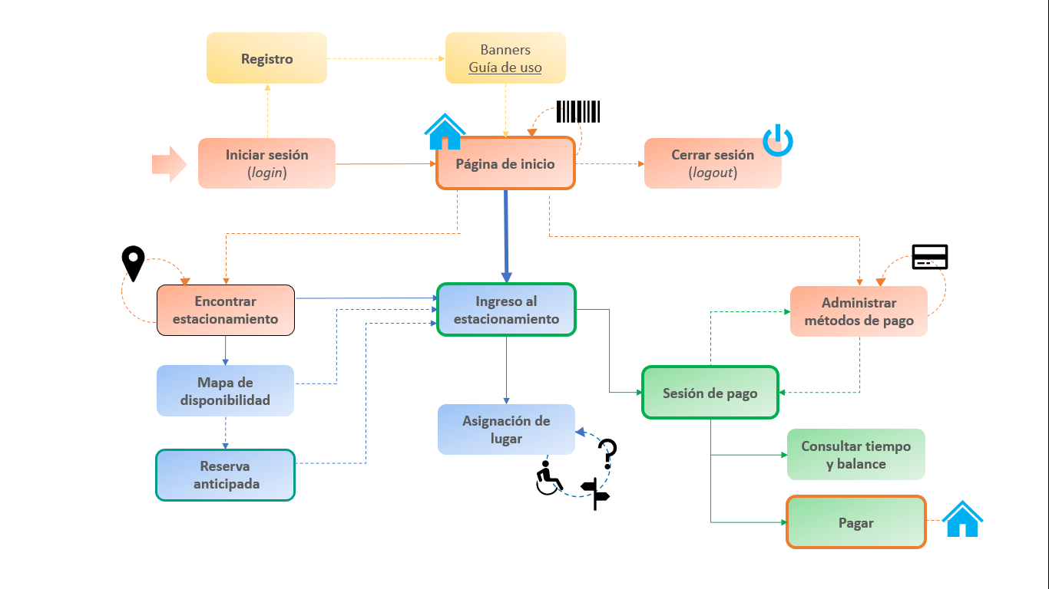

Figura 1. Mapa de navegación

Diagrama de componentes

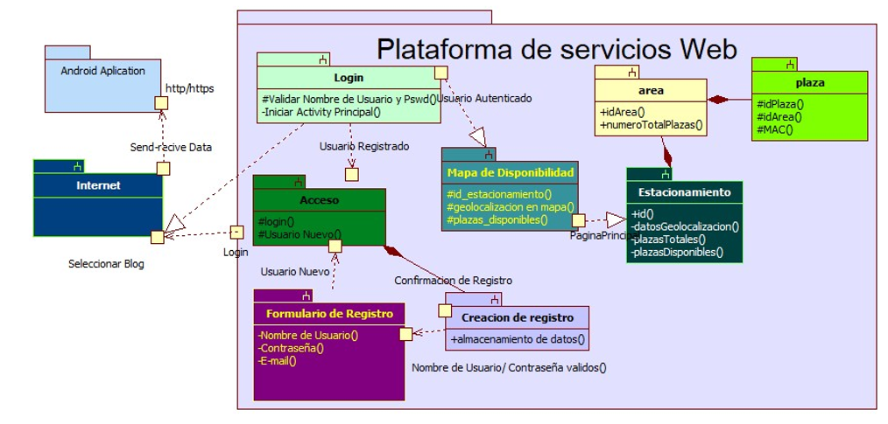

*Figura 2. Diagrama de componentes*

*Mockups* de la aplicación

|  |  |  |
| --- | --- | --- |
| **Flujo Registro y Login**  **Pantalla 1.**  ***Activity* Inicio de sesión** *(login)*  Iniciar sesión para acceder a la plataforma e identificar a un usuario previamente registrado.  **Pantalla 2.**  ***Activity* Registro**  En caso de que el usuario no cuente con registro se le ofrecerá una pantalla para agregar sus datos. | **Pantalla 1** | **Pantalla 2** |
|  |  |

|  |  |  |
| --- | --- | --- |
| **Pantallas 3a-3e**  **Banners guía de inicio.**  Imágenes estáticas que muestran un resumen de las funcionalidades de la aplicación.  (Solo se muestran después del registro) | **Pantalla 3a** | **Pantalla 3b** |
|  |  |

|  |  |  |
| --- | --- | --- |
| **Pantalla 3c** | **Pantalla 3d** | **Pantalla 3e** |
|  |  |  |

|  |  |  |
| --- | --- | --- |
| **Inicio**  **Pantalla 4**  ***Activity*** **Inicio**  Menú principal, se incluye, código de barras que identifica al usuario y se utilizará para permitirle entrada y salida del estacionamiento, en el menú principal se ofrecen las opciones :   1. Encontrar estacionamiento 2. Administrar métodos de pago 3. Cerrar sesión (*logout*)   **Pantalla 5**  **Menú lateral**  Las *activities* se les acompaña con un menú contextual en el lateral, este se desplegará en cualquier momento durante el flujo cuando se presione el botón superior izquierdo de la pantalla, coloquialmente conocido como Menú Hamburguesa | **Pantalla 4** | **Pantalla 5** |
|  |  |

|  |  |  |
| --- | --- | --- |
| **Flujo “Encontrar estacionamiento”**  **Pantalla 6.**  **Conceder permiso ubicación**  Si el usuario desea acceder a este flujo deberá conceder el permiso para acceder a la ubicación de su dispositivo.  **Pantalla 7**  **Seleccionar estacionamiento**  Se muestra un listado con los más cercanos al usuario siempre y cuando este permita a la aplicación, conocer su ubicación. | **Pantalla 6** | **Pantalla 7** |
|  |  |

|  |  |  |
| --- | --- | --- |
| **Flujo “Encontrar estacionamiento”**  (continúa)  **Pantalla 8**  **Seleccionar estacionamiento**  Después de seleccionar un estacionamiento, se le mostrará al usuario una *activity* de confirmación con el establecimiento elegido, acto seguido en la siguiente *activity* un mapa (**Pantalla 9**) para dirigirlo al establecimiento.  **Reserva anticipada**  En caso de que el usuario desee reservar en ese momento, puede hacerlo y se le dirigira a la *activity* de la **Pantalla 12.** | **Pantalla 8** | **Pantalla 9** |
|  |  |

|  |  |  |
| --- | --- | --- |
| **Menús laterales**  **Pantalla 10**  **Menú lateral camino a estacionamiento**  Este es el menú lateral que se mostrará al usuario mientras se dirija al estacionamiento y no haya hecho una reserva anticipada.  **Pantalla 11**  Este es el menú lateral que se mostrará al usuario mientras el usuario ya tenga una sesión activa, es decir, ya haya hecho una **reserva anticipada** o ingresado físicamente al estacionamiento. | **Pantalla 10** | **Pantalla 11** |
|  |  |

|  |  |  |
| --- | --- | --- |
| **Flujo “Asignación de lugar”**  **Pantalla 12**  **Reserva anticipada**  En caso de que el usuario haya hecho una reserva anticipada*, se le muestra el tiempo de inicio de la sesión de pago y se pasa a la *activity* de asignación de lugar.  *A partir de este momento se comienza el cobro.  **Pantalla 13**    ***Activity* antes de asignación de lugar**  Esta pantalla se muestra una vez que el usuario ingresa físicamente al estacionamiento y muestra el código.  Se da un *delay* de 5 segundos para que el usuario tenga tiempo de pensar si necesita un lugar especial, es decir, para personas con capacidades diferentes o cerca de un establecimiento para asignarle el lugar más cercano para una mejor distribución. | **Pantalla 12** | **Pantalla 13** |
|  |  |

|  |  |  |
| --- | --- | --- |
| **Flujo “Asignación de lugar”**  (continúa)  **Pantalla 14**  ***Activity* asignación de lugar**  Se muestra al usuario el lugar asignación, con las opciones:   1. “¿Dónde está?” Muestra el mapa de la **Pantalla 15** 2. “Necesito otro lugar”   Regresa a la *activity* de la **Pantalla 13**  **Pantalla 15**  **Mapa guía**  Se muestra un mapa sencillo para mostrarle donde se encuentra el lugar asignado. | **Pantalla 14** | **Pantalla 15** |
|  |  |

|  |  |  |
| --- | --- | --- |
|  | **Pantalla 16** | **Pantalla 17** |
| **Flujo sesión de pago**  **Pantalla 16**  ***Activity* hora de acceso**  Cuando se ingresa el código en el lector del estacionamiento se muestra la pantalla con la hora de acceso. Si el usuario no ha hecho una reserva anticipada a partir de este momento se comienza el cobro.  **Pantalla 17**  ***Activity* balance y tiempo**  Cuando el usuario elige la opción de “Consulta tiempo y balance” se muestra la hora de acceso, el tiempo consumido y el balance hasta el momento de la consulta (para esta opción tiene que tener una sesión de pago activa). |  |  |

|  |  |  |  |  |
| --- | --- | --- | --- | --- |
| **Flujo “Administrar métodos de pago”**  **Pantalla 18**  ***Activity* Métodos de pago**  Esta pantalla se muestra cuando se ingresa a la opción de “Administrar método de pago” y aún no se ha guardado ninguno.  **Pantalla 19**  ***Activity* Métodos de pago**  Esta pantalla se muestra cuando se ingresa a la opción de “Administrar método de pago” y el usuario tiene al menos un método de pago guardado.  Se muestran las opciones:   1. Nuevo método de pago   (Se dirige a la **Pantalla 20**)   1. Método principal   (Se dirige a la **Pantalla 24**)   1. Icono eliminar   (Se dirige a la **Pantalla 26**)   1. Historial de pagos   (Se dirige a la **Pantalla 33**) | | **Pantalla 18** | | **Pantalla 19** |
|  | |  |
| **Flujo “Nuevo método de pago”**  **Pantalla 20**  ***Activity* Alta método de pago**  En esta pantalla se muestran las opciones para dar de alta un método de pago nuevo: Tarjeta de crédito/ débito o Cuenta PayPal  **Pantalla 21**  ***Activity* Alta tarjeta**  Cuando el usuario elige la opción de dar de alta Tarjeta de crédito/débito, debe de ingresar los datos de la tarjeta para guardarla como método de pago.  Debido al alcance de este proyecto, esta activity será simulada. | **Pantalla 20** | | **Pantalla 21** | |
|  | |  | |

|  |  |  |
| --- | --- | --- |
| **Flujo “Nuevo método de pago”**  (continúa)  **Pantalla 22**  ***Activity* Alta cuenta PayPal**  Cuando el usuario elige la opción de dar de alta su Cuenta PayPal, se simula el redireccionamiento al Sitio de PayPal.  Debido al alcance de este proyecto, esta activity será simulada.  **Pantalla 23**  ***Activity* Alta exitosa**  Para ambas *activities* anteriores el resultado siempre será exitoso.  Debido al alcance de este proyecto, esta activity será simulada. | **Pantalla 22** | **Pantalla 23** |
|  |  |

|  |  |  |
| --- | --- | --- |
| **Flujo “Método de pago principal”**  **Pantalla 24**  ***Activity Método de principal***  Desde el menú de “Administrar métodos de pago”, el usuario puede establecer cuál es el método de pago principal, en esta pantalla se solicita la confirmación.  **Pantalla 25**  ***Activity* Método de pago cambiado exitosamente**  Se confirma el cambio exitoso del método de pago principal. Los siguientes pagos se harán por defecto con este método de pago. | **Pantalla 24** | **Pantalla 25** |
|  |  |

|  |  |  |
| --- | --- | --- |
| **Flujo “Eliminar método de pago”**  **Pantalla 26**  ***Activity e*liminar método de pago**  Desde el menú de “Administrar métodos de pago” el usuario puede elegir eliminar un método de pago previamente guardado, en esta pantalla se solicita la confirmación.  **Pantalla 27**  ***Activity* Eliminación método de pago exitosa**  Se confirma la eliminación exitosa del método de pago. | **Pantalla 26** | **Pantalla 27** |
|  |  |

|  |  |  |
| --- | --- | --- |
| **Flujo “Pagar”**  **Pantalla 28**  ***Activity* Pago**  Cuando el usuario tiene una sesión de pago activa y desea terminarla, se le pide su confirmación para proceder al pago.  Debido al alcance de este proyecto, esta activity será simulada.  **Pantalla 29**  ***Activity* Procesamiento de pago**  En esta *activity* se genera un *delay* para simular el pago.  Debido al alcance de este proyecto, esta activity será simulada. | **Pantalla 28** | **Pantalla 29** |
|  |  |

|  |  |  |
| --- | --- | --- |
| **Flujo “Pagar”**  (continúa)  **Pantalla 30**  ***Activity* Pago exitoso**  En esta pantalla se confirma el pago exitoso, y se dan las opciones de:   1. Mostrar el código de barras   (Se dirige a la **Pantalla 4**)   1. Obtener recibo   (Se dirige a la **Pantalla 32**)  **Pantalla 31**  ***Activity* Pago fallido**  Cuando el pago es fallido, se le solicita al usuario que intente con otra forma de pago, y en caso de requerir ayuda se dirija a la administración.  ***Este escenario no debería pasar****, ya que todos los pagos deberían ser exitosos.* | **Pantalla 30** | **Pantalla 31** |
|  |  |

|  |  |  |
| --- | --- | --- |
| **Flujo “Recibo”**  **Pantalla 32**  ***Activity* Recibo**  Después del pago exitoso, se muestra el Recibo con los detalles de la sesión de pago.  **Flujo “Historial de pagos”**  **Pantalla 33**  ***Activity* Historial de Pagos**  Desde el menú de “Administrar métodos de pago”, se puede acceder a esta *activity* que muestra una lista de los pagos realizados. | **Pantalla 32** | **Pantalla 33** |
|  |  |

**Alcance y acotamiento técnico**

1. Se desarrollará con *Android Studio* una aplicación móvil de acuerdo con las funciones descritas anteriormente.
2. Se enfocará el uso de la aplicación para el usuario final, debido al tiempo limitado de desarrollo.
3. Se simularán los lugares ocupados, ya que no se contará con los dispositivos físicos.
4. Se simularán los métodos de pago.
5. Se simulará la generación de código barras, en caso de no poder implementarlo en el tiempo asignado de desarrollo.

Conclusiones

El modelo de *Smart Parking* está siendo utilizado en muchas partes del mundo, no solo para el sector privado, si no también para temas de urbanismo. Por su simpleza, son muchas las aplicaciones que se les puede dar. Este proyecto, ha servido a nivel didáctico para dimensionar el esfuerzo que se tiene que realizar para la implementación de este tipo de propuestas.

Referencias

[1] Telcel. Rodríguez, A. (s.f.): Qué es el Smart parking y como te ayuda. Recuperado de <https://telcelempresas.com/iot/que-es-el-smart-parking-y-como-te-ayuda-a-no-perder-el-tiempo/>

# [2] Casa DOMO (2018). *Libelium incrementa la precisión de los sensores Smart Parking hasta el 99*. Recuperado de <https://www.casadomo.com/2018/02/02/libelium-incrementa-precision-sensores-smart-parking-99>

[3] Urbiotica (s.f.). *U-Spot sensor de parking*. Recuperado de <https://www.urbiotica.com/producto/u-spot/>

1. Hay muchas opciones en el mercado [[2]](#_Casa_DOMO_(2018).) [[3]](#_Casa_DOMO_(2018).), se utiliza un sistema de detección magnética ,que evalúa la fuerza de la señal recibida (RSSI). Así, si un vehículo está aparcado, el sistema lo detecta gracias a la variación en el campo magnético y por los cambios en la potencia de la señal recibida. Este sistema de detección dual puede proveer una precisión de detección de hasta el 99% en condiciones óptimas. Su vida útil promedio es de 10 años.